
Universidad Mariano Gálvez

Materia: Desarrollo Web
Ingeniero: JOHNY ALEXANDER CORDON ESCALANTE
Ciclo: Octavo Ciclo

Documentación del proyecto — FamKon Store

Nombre de los Integrantes:
Gustavo Adolfo Tobías Ramírez Carnet 3590-23-12434
Herber Alberto Fausto Del Cid Carnet 3590-06-1181
Nineth Abigail Flores Pineda Carnet 3590-23-4656
Wilmer Josafat Leon Alvarado Carnet 3590-23-6632
Deivid Ramiro Mejilla Garcia 3590-16-13778

1. Introducción
FamKon Store es una tienda en línea, publicada en famkon.site, que vende llaveros de acrílico y tarjetas NFC personalizables por ambos lados. Cubre todo el ciclo: catálogo, carrito, pedido, pago, preparación de la personalización y entrega o recogida en tienda.
Propósito. Este documento describe la arquitectura técnica, el modelo de datos, la seguridad, el modelo de roles y el uso de cada pantalla del sistema. También registra los hallazgos detectados al contrastar el manual de arquitectura con la aplicación desplegada.
Alcance. Comprende el frontend web, la API REST, la base de datos Oracle, las integraciones externas y la operación en producción. Las pantallas documentadas corresponden a los perfiles Público, Comprador, Repartidor, Producción y Supervisor; el perfil Admin se describe a partir del manual de arquitectura.
Audiencia. Docente del curso, desarrolladores, administradores y personal que opere o mantenga la tienda.
Dato | Valor
Proyecto | FamKon Store (repositorio Tienda_Online_FamKon)
URL de producción | https://famkon.site
Institución | Universidad Mariano Gálvez de Guatemala — Ingeniería en Sistemas
Fuentes | Manual técnico y funcional de FamKon Store; capturas de la aplicación en producción

2. Descripción general y arquitectura
La solución se organiza en tres capas: un frontend SPA en React, una API REST en ASP.NET Core 8 y una base de datos Oracle 21c que concentra la lógica transaccional en paquetes PL/SQL. Nginx publica el frontend compilado y redirige /api hacia la API en el puerto interno 5299.
Capa | Tecnología | Responsabilidad
Presentación (frontend) | React 19, TypeScript, Vite, Tailwind CSS 4 | Interfaz web, navegación, validaciones, sesión y experiencia de usuario
Aplicación (backend) | ASP.NET Core 8 Web API, C# | API REST, autenticación, autorización, reglas de aplicación e integraciones externas
Datos | Oracle Database 21c, SQL y PL/SQL | Persistencia, integridad, transacciones, paquetes de negocio, triggers y auditoría
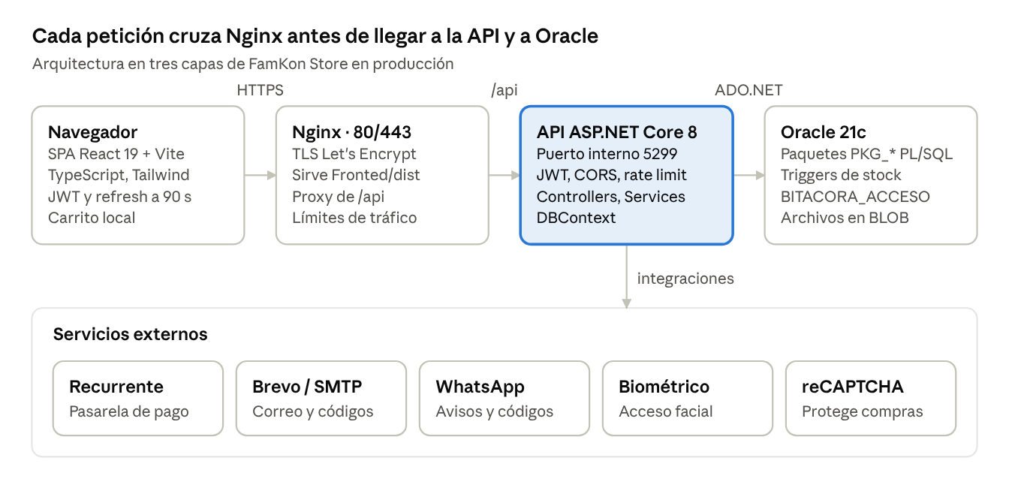
Arquitectura de FamKon Store · 3 capas, 5 servicios externos
La API es el único componente que habla con Oracle y con los servicios externos; el navegador solo conoce a Nginx.

2.1 Flujo de una petición
- El navegador envía la petición a la URL base, normalmente /api/famkon.
- Nginx la recibe por HTTPS (443) y la reenvía al puerto interno 5299.
- ASP.NET Core aplica cabeceras reenviadas, CORS, autenticación JWT, autorización y límites de tráfico.
- El controlador valida la entrada y delega en el servicio correspondiente.
- El servicio abre una conexión con DBContext y ejecuta procedimientos o paquetes PL/SQL.
- La API transforma el resultado en JSON y lo devuelve al frontend.
Los controladores se mantienen delgados: las operaciones con transacciones, estados, stock y permisos se resuelven en servicios y paquetes Oracle.

3. Tecnologías y servicios
El proyecto combina un ecosistema JavaScript moderno en el cliente con .NET 8 y Oracle en el servidor; no usa Entity Framework Core, sino ADO.NET con Oracle.ManagedDataAccess.Core y PL/SQL.

3.1 Frontend
Librería o herramienta | Uso
React 19 y React DOM | Construcción de la interfaz
TypeScript (modo estricto) | Tipado y compilación segura
Vite | Servidor de desarrollo y empaquetado
Bun | Gestor de paquetes y ejecutor de comandos
Tailwind CSS 4 (@tailwindcss/vite) | Estilos
React Router | Rutas públicas y autenticadas
Lucide React | Iconografía
MediaPipe Tasks Vision | Calidad de fotografías y apoyo al acceso facial
html5-qrcode y qrcode | Lectura y generación de códigos QR
jsPDF | Documentos PDF generados en el navegador
libphonenumber-js | Validación de números telefónicos

3.2 Backend
Componente | Uso
.NET 8 / ASP.NET Core Web API (C#) | Controladores, servicios, DTO y módulos especializados
JWT Bearer | Autenticación sin estado
Swagger / OpenAPI | Documentación de la API (solo en Development)
Oracle Managed Data Access Core | Acceso ADO.NET a Oracle
MailKit y cliente HTTP de Brevo | Correo electrónico
QRCoder | Generación de códigos QR
QuestPDF | Credenciales y constancias en PDF
Rate limiting de ASP.NET Core | Límites por IP, usuario, autenticación, biometría y catálogo
Hosted service | Procesamiento en segundo plano del envío de constancias

3.3 Servicios externos e infraestructura
Servicio | Uso
Oracle Database 21c | Usuarios, catálogo, carrito, pedidos, pagos, entregas y archivos
Servicio biométrico facial | Comparación de rostros para el acceso facial
reCAPTCHA | Protección del proceso de compra
Recurrente | Pasarela de pagos y eventos del proveedor
Brevo / SMTP | Correos y códigos de verificación
WhatsApp | Notificaciones y códigos, según preferencia del usuario
Nginx | HTTPS, archivos estáticos, proxy de /api, compresión y límites de tráfico
Certbot / Let's Encrypt | Certificados TLS

4. Estructura y componentes del software
El repositorio separa frontend, backend, scripts de base de datos, herramientas, pruebas y documentación en carpetas independientes.
Tienda_Online_FamKon/
├── Fronted/ # SPA React + Vite
│ └── src/
│ ├── api/ # Cliente HTTP y contratos de la API
│ ├── components/ # Componentes reutilizables
│ ├── context/ # Sesión y permisos
│ ├── domain/ # Reglas puras y testeables
│ ├── hooks/ # Hooks de aplicación
│ ├── pages/ # Pantallas y rutas
│ └── utils/ # Validaciones y utilidades
├── Backend/FamKon_store_api/ # API ASP.NET Core 8
│ ├── Controllers/ # Endpoints HTTP
│ ├── Services/ # Lógica de aplicación e integraciones
│ ├── Modules/Biometria/ # Acceso facial
│ ├── Models/ # Entidades de transporte y DTO
│ └── BD/DBContext.cs # Conexiones Oracle
├── BD/ # DDL, datos, migraciones y paquetes PL/SQL
├── tools/OracleRunner/ # Ejecución controlada de SQL
├── tests/ # Checks de consola del backend
└── docs/ # Documentación funcional y técnica

4.1 Componentes del backend
Componente | Función
Program.cs | Host, inyección de dependencias, JWT, CORS, Swagger, rate limiting y endpoints
DBContext | Entrega conexiones Oracle a los servicios
AuthController / LoginService | Inicio de sesión, refresh token y autenticación
UsuarioService / UsuarioAdminService | Registro, perfil y administración de usuarios
CatalogoService | Productos, categorías, imágenes y áreas de entrega
CarritoService | Carrito y personalizaciones
CompraService / PedidoService | Creación, pagos, estados y consulta de pedidos
RepartidorService | Asignación y resultado de entregas
PersonalizacionService | Preparación de diseños para producción
BiometriaService | Acceso facial y comunicación con el proveedor biométrico
EmailService / WhatsAppService | Notificaciones y verificación
CredencialService / ConstanciaEnvio | Generación y envío de documentos

4.2 Arquitectura del frontend
El cliente HTTP central es Fronted/src/api/famkon.ts, que concentra la comunicación con la API:
- URL base desde VITE_API_BASE_URL o, por defecto, /api/famkon.
- Inclusión del JWT en cada petición privada.
- Renovación proactiva del token cuando le quedan menos de 90 segundos.
- Un solo reintento después de una respuesta 401.
- Distinción entre rutas públicas y privadas, con limpieza silenciosa de una sesión vencida al navegar el catálogo.
AuthContext mantiene usuario, token y permisos; RequirePermiso protege las rutas y dashboardMenu.ts define el menú lateral según el rol. Las rutas públicas son /, /catalogo, /producto/:id, /carrito, /login y /registro; las autenticadas se registran dentro de DashboardLayout.

5. Base de datos Oracle
La base de datos Oracle 21c es el núcleo transaccional: las reglas de stock, estados y permisos viven en paquetes PL/SQL y triggers, no en el código C#.

5.1 Modelo de datos
Área | Tablas principales
Seguridad | SITIO, USUARIO, ROL, PERMISO, USUARIO_ROL, ROL_PERMISO, TOKEN_RECUPERACION, BITACORA_ACCESO
Archivos | ARCHIVO (contenido en BLOB)
Catálogo | CATEGORIA_PRODUCTO, PRODUCTO, METODO_PAGO
Carrito | CARRITO, PERSONALIZACION, CARRITO_DETALLE
Pedidos | PEDIDO, PEDIDO_DETALLE, PEDIDO_ESTADO_HISTORIAL
Pagos | PAGO, ESTADO_PAGO
Entregas | ENTREGA, AREA_ENTREGA, ESTADO_ENTREGA
Estados y extensiones | ESTADO_PEDIDO, modalidades, historial de pago, constancias y credenciales
La configuración de personalización de los lados A y B se guarda como JSON en columnas CLOB.

5.2 Relaciones principales (UML simplificado)
Entidad | Relación | Entidad | Tabla o vínculo
Usuario | muchos a muchos | Rol | USUARIO_ROL
Rol | muchos a muchos | Permiso | ROL_PERMISO
Usuario | 1 a 0..1 | Carrito | posee
Carrito | 1 a muchos | Producto | CARRITO_DETALLE
Carrito | 1 a muchos | Personalización | usa
Producto | 1 a 0..muchos | Personalización | permite
Usuario | 1 a muchos | Pedido | realiza
Pedido | 1 a muchos | Producto | PEDIDO_DETALLE
Pedido | 1 a muchos | Pago | registra
Pedido | 1 a 0..muchos | Entrega | genera (un registro por intento)

5.3 Paquetes PL/SQL
Paquete | Responsabilidad
PKG_SEGURIDAD | Usuarios, roles, permisos y bitácora
PKG_ARCHIVO | Guardar, consultar y activar o desactivar archivos
PKG_CATALOGO | Productos, categorías, áreas y métodos de pago
PKG_CARRITO | Carrito y personalizaciones
PKG_PEDIDO | Creación, estados, detalle y tracking
PKG_PAGO_ENTREGA | Pagos, asignación y resultados de entrega
PKG_PERSONALIZACION | Preparación y actualización de personalizaciones
PKG_COMPRA | Creación y avance de compras con validaciones de negocio
Adicionales | Recuperación de contraseña, constancias, credenciales y tracking

5.4 Reglas de datos
- Toda cuenta se asocia al SITIO activo de FamKon.
- PEDIDO_DETALLE.SUBTOTAL es una columna virtual: nunca se inserta explícitamente.
- El trigger del detalle del pedido descuenta el stock y lo devuelve al cancelar; C# no debe duplicar ese descuento.
- Todo cambio de estado del pedido pasa por el paquete de pedidos.
- Los errores de negocio se comunican con RAISE_APPLICATION_ERROR en el rango -207xx.
- Los scripts SQL se ejecutan desde la raíz con OracleRunner; cada bloque PL/SQL termina con / en una línea independiente.

6. Seguridad
La seguridad se aplica en profundidad: Nginx filtra y cifra el tráfico, la API autentica y autoriza cada petición, y la base de datos registra cada acceso. El menú del frontend es solo una ayuda visual; la API vuelve a validar autenticación, rol y permiso.

6.1 Mecanismos de autenticación
Mecanismo | Funcionamiento | Requisito
Correo o usuario y contraseña | Validación de credenciales y emisión de JWT | Cuenta activa y no bloqueada
Acceso facial | Captura con cámara, control de calidad con MediaPipe y comparación en el servicio biométrico | Rostro registrado previamente en Mi perfil
Carnet QR | Lectura del QR de la credencial FamKon con html5-qrcode | Credencial generada previamente
Recuperación de contraseña | Token en TOKEN_RECUPERACION y código por correo (Brevo) o WhatsApp | Correo o teléfono registrados

6.2 Controles de la API
- JWT HS256 con emisor FamKon, audiencia FamKonApp y claim sub igual a ID_USUARIO; MapInboundClaims = false conserva el claim sub.
- Tokens de corta duración, renovados por el frontend cuando les quedan menos de 90 segundos, con un único reintento ante un 401.
- Autorización por permiso y, cuando corresponde, también por rol.
- Rate limiting por IP, usuario, autenticación, biometría y catálogo, reforzado con límites en Nginx.
- reCAPTCHA en el proceso de compra.
- Bitácora en BITACORA_ACCESO para accesos con contraseña, rostro y QR.

6.3 Infraestructura y gestión de secretos
- HTTPS con certificados de Let's Encrypt (Certbot); el puerto 80 redirige a 443.
- La API escucha solo en el puerto interno 5299; Nginx la publica mediante /api.
- Credenciales y secretos en appsettings*.json no versionados o en variables de entorno seguras, nunca en el repositorio.
- Swagger solo está disponible en el entorno Development.

7. Roles y permisos
El sistema define cinco roles. La validación real se hace con las tablas ROL, PERMISO y ROL_PERMISO, además de las restricciones propias de cada endpoint.

7.1 Matriz de permisos por rol
Permiso | Comprador | Repartidor | Producción | Supervisor | Admin
VER_CATALOGO | Sí | — | — | — | —
VER_CARRITO | Sí | — | — | — | —
CREAR_PEDIDO | Sí | — | — | — | Sí
REALIZAR_PAGO | Sí | — | — | — | —
VER_TRACKING | Sí | — | — | — | —
VER_HISTORICO | Sí | — | — | — | Sí
VER_PEDIDOS_ASIGNADOS | — | Sí | — | — | Sí
GESTIONAR_ENTREGAS | — | Sí | Sí | Sí | Sí
GESTIONAR_ESTADO_PEDIDO | — | Sí | — | — | Sí
GESTIONAR_PRODUCTOS | — | — | — | Sí | Sí
VER_DASHBOARD | — | — | — | Sí | Sí
GESTIONAR_USUARIOS | — | — | — | — | Sí
GESTIONAR_CATALOGOS | — | — | — | — | Sí
GESTIONAR_ROLES | — | — | — | — | Sí
GESTIONAR_PERFIL | Sí | Sí | Sí | Sí | Sí

7.2 Perfil de cada rol
Rol | Perfil | Menú observado en la aplicación
Comprador | Cliente de la tienda | Compras: Catálogo, Mi Carrito, Mis pedidos, Histórico
Repartidor | Personal de entregas | Entregas: Mis Pedidos · Cuenta: Mi Perfil
Producción | Personal que prepara personalizaciones | Producción: Personalizaciones · Cuenta: Mi Perfil
Supervisor | Responsable de operación y catálogo | Tracking: Tracking General, Personalizaciones · Supervisión: Dashboard, Gestor Productos · Cuenta: Mi Perfil
Admin | Administración general | Según el manual: usuarios, roles, catálogos, pedidos, entregas y auditoría

7.3 Reglas de autorización
- Un permiso no siempre reemplaza la validación de rol: preparar personalizaciones se limita a Producción, Supervisor y Admin.
- El menú del frontend es una ayuda visual; la API valida de nuevo autenticación, rol y permiso.
- El Admin tiene acceso administrativo, pero no se asume como comprador ni como repartidor en las rutas propias de esos perfiles.
- Las rutas autenticadas se registran dentro de DashboardLayout y se protegen con RequirePermiso.

8. Manual de usuario por pantallas
Cada usuario ve un menú lateral agrupado por secciones según su rol; la cabecera muestra la ruta de navegación (breadcrumb), el nombre del usuario y una etiqueta con su rol. Las listas operativas se actualizan solas cada 20 segundos y tienen el botón Actualizar para refrescar al momento.

8.1 Pantallas públicas
Inicio y catálogo (/, /catalogo). Muestra el encabezado «¿Qué querés comprar hoy?», un buscador de productos y filtros por categoría (Todos, Llaveros de acrílico, Tarjetas NFC). Cada tarjeta de producto presenta imagen, categoría, nombre, descripción corta, precio en quetzales, SKU y unidades disponibles. La cabecera ofrece Rastrear pedido, el carrito e Iniciar sesión.
Producto | SKU | Precio | Existencia observada
Llavero NFC circular | LLA-NFC-CIRC | Q15.00 | 33
Llavero NFC rectangular | LLA-001 | Q15.00 | 31
Tarjeta NFC | TAR-NFC-01 | Q20.00 | 9
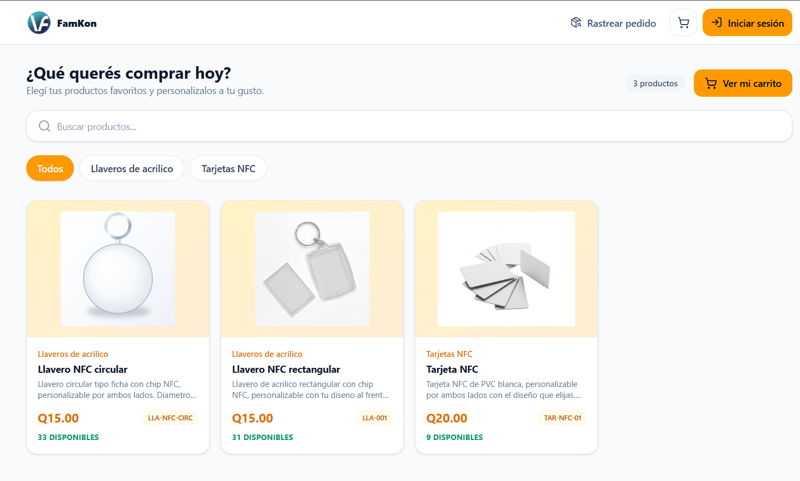
Figura 1. Catálogo público con búsqueda, filtros por categoría y existencias.
Inicio de sesión (/login). El usuario ingresa con correo o nombre de usuario y contraseña (con opción de mostrarla). Incluye ¿Olvidaste tu contraseña?, el enlace Crear cuenta y dos formas alternativas de ingreso: Acceso facial y Carnet QR, que requieren registro previo en la cuenta.
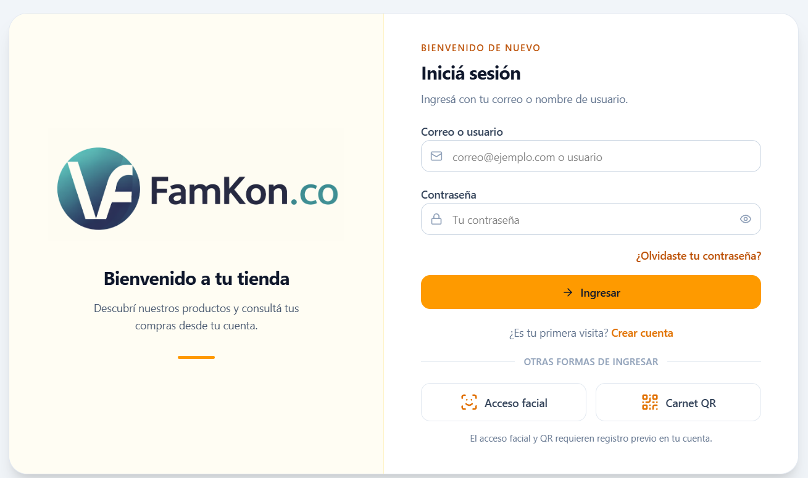
Figura 2. Inicio de sesión con contraseña, acceso facial y carnet QR.
Carrito sin sesión (/carrito). El visitante puede armar un carrito local (guardado en localStorage); al iniciar sesión, ese carrito se fusiona con el carrito del servidor.

8.2 Comprador
Menú Compras: Catálogo, Mi Carrito, Mis pedidos e Histórico; la cabecera incluye una campana de notificaciones.
- Catálogo. Igual al público, con acceso a Ver mi carrito. Desde el detalle del producto se personalizan los lados A y B.
- Mi Carrito. Lista los productos listos para el pedido; vacío, ofrece Ver catálogo. Desde aquí se pasa al checkout: modalidad de entrega o recogida, método de pago y verificación reCAPTCHA.
- Mis pedidos (Comprador / Tracking). Permite abrir un pedido para ver productos, pago y seguimiento; buscar por número de compra, filtrar por estado y Buscar con QR. Muestra paginación y la hora de la última actualización.
- Histórico. Consulta de compras anteriores.
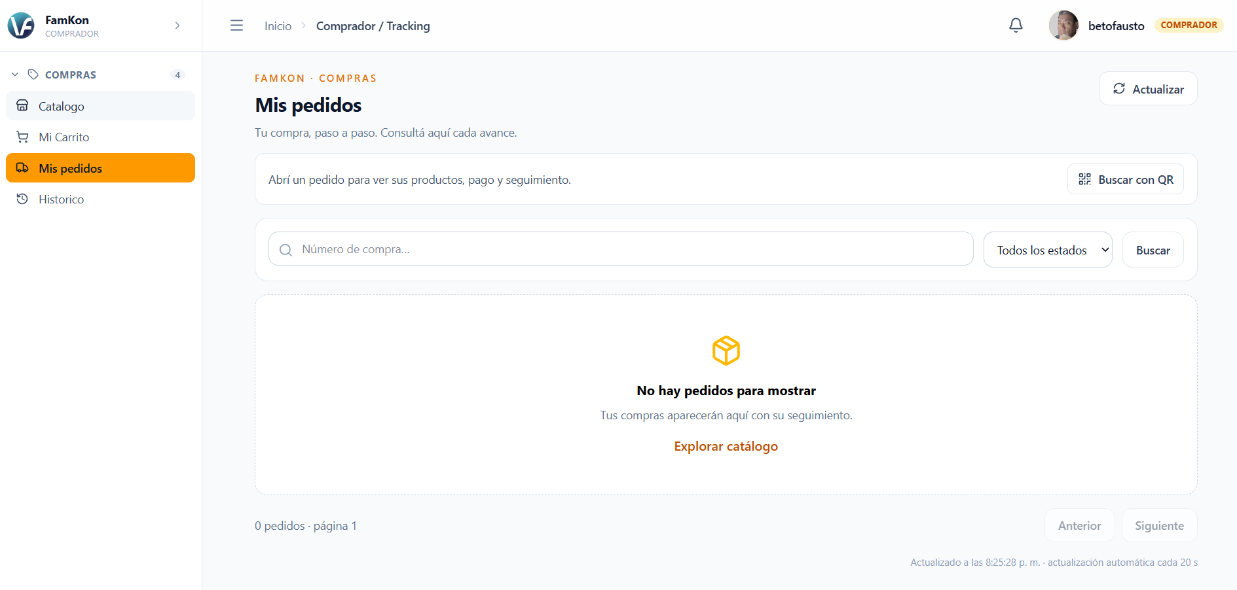
Figura 3. Mis pedidos del Comprador, con búsqueda por número, filtro por estado y búsqueda con QR.

8.3 Repartidor
Menú Entregas: Mis Pedidos; Cuenta: Mi Perfil.
- Mis entregas (Repartidor / Asignados). «Tu ruta empieza aquí»: lista los pedidos asignados con búsqueda por número de compra o cliente, filtro por estado y paginación. En cada pedido el repartidor registra intentos, evidencia, cobro en efectivo y el resultado: entregado o comprador no encontrado.
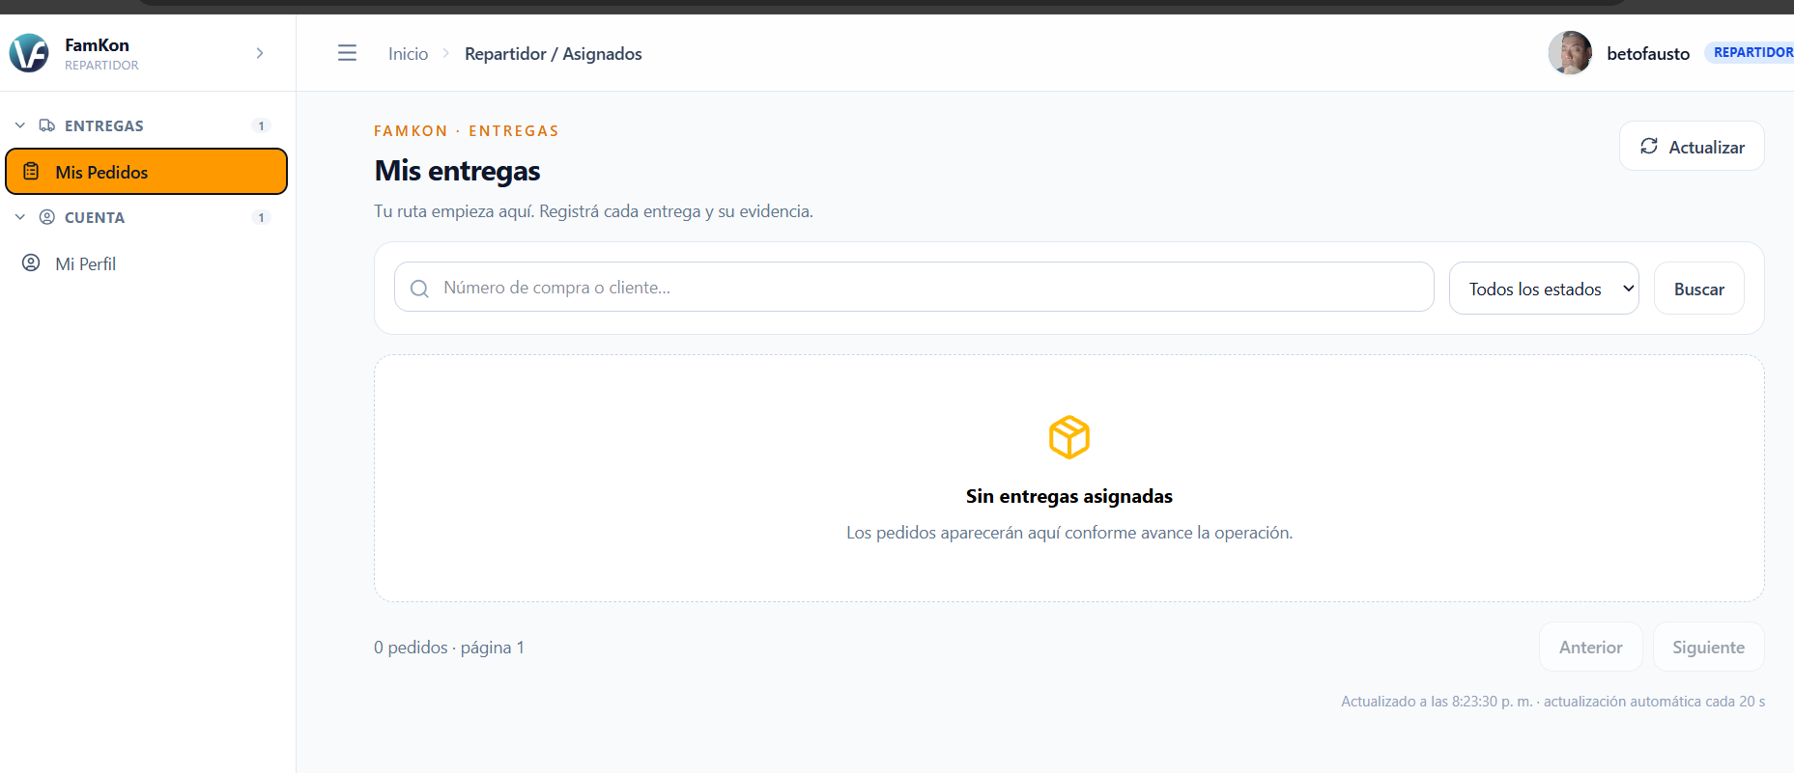
Figura 4. Mis entregas del Repartidor, con actualización automática cada 20 segundos.

8.4 Producción
Menú Producción: Personalizaciones; Cuenta: Mi Perfil.
- Personalizaciones por preparar. Indicadores de pedidos por preparar, unidades pendientes, líneas pendientes y líneas preparadas listas para entregar. Botones Imprimir productos, Imprimir etiquetas e Imprimir todo; las dos primeras abren ventanas distintas para usar impresoras u hojas diferentes. La impresión debe hacerse a escala 100 % para que las medidas en centímetros salgan exactas, e incluye un ticket por pedido con número y destinatario. Pestañas Pendientes y Todas, y búsqueda por pedido, producto o cliente. Cada línea muestra las imágenes de frente y reverso y la URL del NFC; al marcar todas las líneas como preparadas, el pedido pasa solo a «Listo para entrega» o «Listo para recoger».
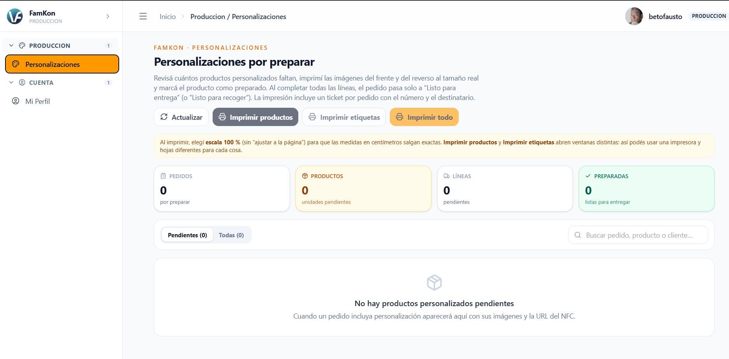
Figura 5. Personalizaciones por preparar (compartida por Producción y Supervisor).

8.5 Supervisor
Menú Tracking: Tracking General y Personalizaciones; Supervisión: Dashboard y Gestor Productos; Cuenta: Mi Perfil.
- Panel Supervisor. Tarjetas de acceso a Dashboard (ventas y métricas en tiempo real), Gestor de Usuarios, Gestor de Productos, Entregas, Pedidos y Seguridad (bitácora de accesos y permisos).
- Gestión de pedidos (Tracking General). Indicadores Por aceptar, En preparación y Por asignar; búsqueda por número de compra o cliente y filtro por estado. Cada fila muestra fecha y hora, número de pedido (formato FK-…), modalidad, cliente, estado del pedido, estado del pago, total y Ver pedido.
- Detalle del pedido. Seguimiento de la orden con modalidad, método y estado del pago, total, línea de estados, acciones disponibles y punto de recogida con horario (por ejemplo, Campus central, lunes a domingo de 8:00 a 17:00).
- Personalizaciones. La misma pantalla descrita para Producción.
- Gestor Productos. Crear, actualizar y desactivar productos.
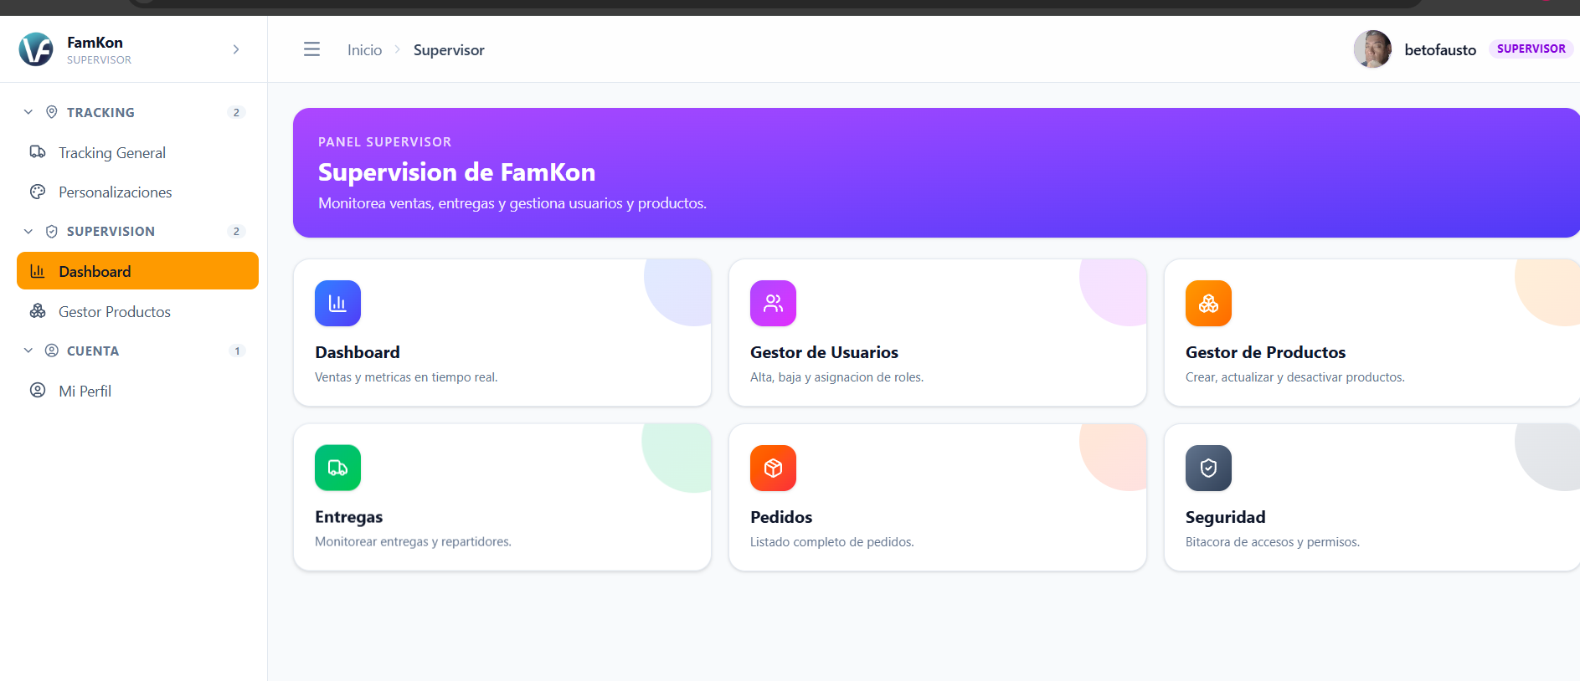
Figura 6. Panel del Supervisor con accesos a los módulos de supervisión.
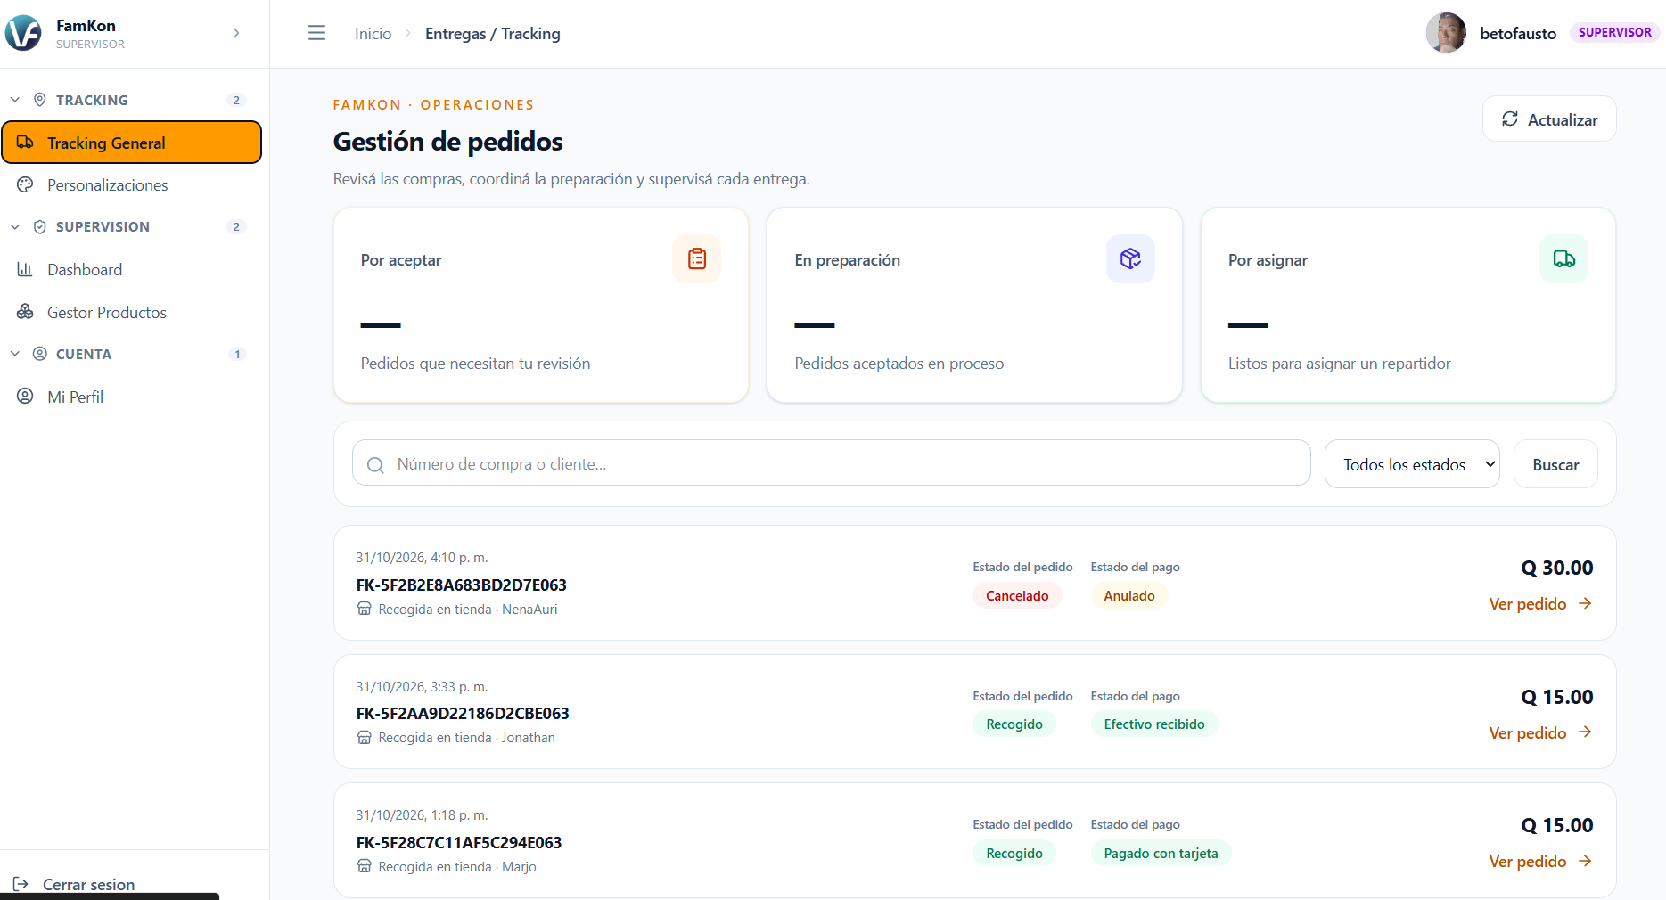
Figura 7. Gestión de pedidos (Tracking General) con estados del pedido y del pago.
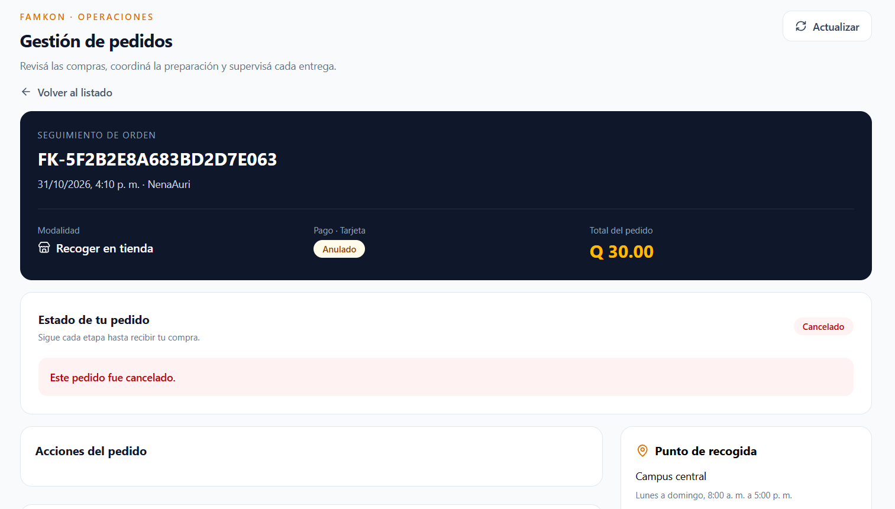
Figura 8. Detalle de un pedido cancelado con pago anulado y punto de recogida.

8.6 Admin
Sin capturas en esta versión; se describe según el manual de arquitectura. El Admin administra usuarios (alta, baja y asignación de roles), roles y permisos, catálogos, productos, pedidos y entregas, y consulta el dashboard y la auditoría de accesos.

8.7 Mi perfil (todos los roles autenticados)
Opciones: Mis datos (correo, teléfono, fecha de nacimiento y estado, solo de consulta), Contraseña, Acceso facial (registro del rostro), Notificaciones (canal para avisos y constancias), Mi credencial (personalizar y descargar la credencial FamKon con QR) y el desplegable Roles y permisos de mi cuenta. La corrección de datos personales se solicita a administración.

9. Flujo de compra y entrega
Un pedido nace al confirmar el checkout y termina en uno de tres estados finales: entregado, recogido o cancelado. La modalidad elegida (entrega a domicilio o recoger en tienda) decide el camino después de la elaboración.
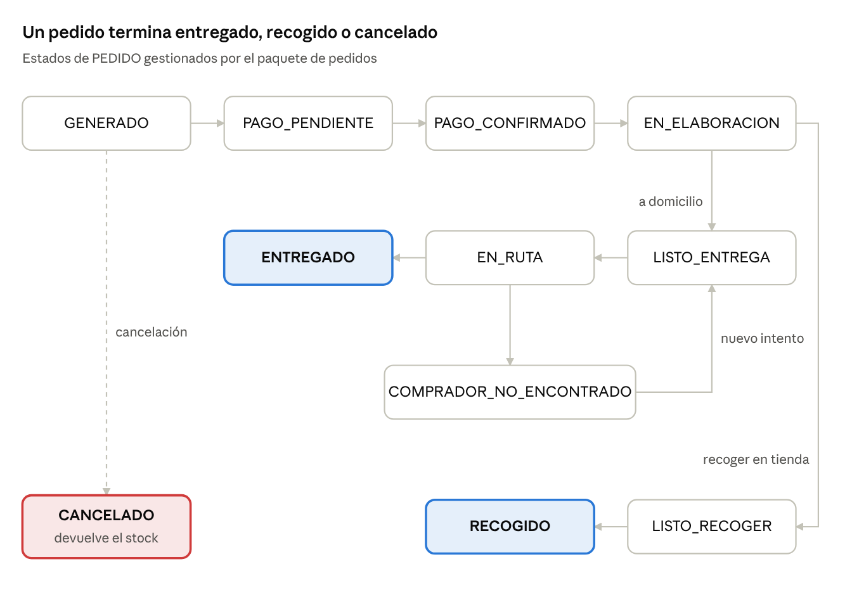
Ciclo de vida del pedido · 11 estados, 2 modalidades
Si el repartidor no encuentra al comprador, registra el intento y el pedido vuelve a asignarse; al cancelar, el trigger del detalle devuelve el stock.

9.1 Pasos del proceso
- El visitante consulta el catálogo y el detalle del producto.
- Agrega productos al carrito: local en localStorage sin sesión, o asociado al usuario con sesión.
- Al iniciar sesión o registrarse, el carrito local se fusiona con el del servidor.
- Personaliza el producto por los lados A y B.
- Selecciona modalidad de entrega y método de pago, y supera la verificación reCAPTCHA.
- Se crea el pedido (GENERADO) y queda en PAGO_PENDIENTE hasta la confirmación del pago (tarjeta vía Recurrente o efectivo).
- Con el pago confirmado, el pedido pasa a EN_ELABORACION y Producción prepara las personalizaciones.
- Al marcar todas las líneas como preparadas, el pedido pasa a LISTO_ENTREGA o LISTO_RECOGER.
- Para entrega a domicilio se asigna un repartidor y el pedido pasa a EN_RUTA.
- Se registra el resultado (ENTREGADO, RECOGIDO o COMPRADOR_NO_ENCONTRADO), se actualiza el tracking y se notifica al comprador.

9.2 Estados del pago observados
En la gestión de pedidos el estado del pago se muestra junto al del pedido. Se observaron los valores Pagado con tarjeta, Efectivo recibido y Anulado (este último en un pedido cancelado).

10. Despliegue, operación y verificación
En producción, Nginx sirve el frontend compilado y publica la API mediante /api; en desarrollo, Vite (5173) redirige /api hacia la API local (5299).

10.1 Puertos de referencia
Servicio | Puerto | Exposición
Frontend Vite (desarrollo) | 5173 | Local
API ASP.NET Core | 5299 | Interno; Nginx lo publica mediante /api
Nginx HTTP | 80 | Público, redirige a HTTPS
Nginx HTTPS | 443 | Público
Oracle Database | 5626 | Conexión externa configurada

10.2 Entorno de desarrollo
# Frontend
cd Fronted
bun install
bun run dev
# Backend
cd Backend/FamKon_store_api
dotnet run

10.3 Puesta en producción
- Compilar el frontend con VITE_API_BASE_URL=/api/famkon bun run build.
- Publicar Fronted/dist en el directorio que sirve Nginx.
- Ejecutar la API en el puerto interno 5299.
- Configurar la conexión Oracle y las claves JWT en el entorno seguro.
- Validar la configuración de Nginx (sudo nginx -t) y recargarlo (sudo systemctl reload nginx).

10.4 Comandos de verificación
cd Fronted && bun run build
cd Fronted && bun test
cd Backend/FamKon_store_api && dotnet build
# Checks de consola
dotnet run --project tests/CompraChecks
dotnet run --project tests/ConstanciaChecks
# SQL desde la raíz del repositorio
dotnet run --project tools/OracleRunner -- query consulta.sql
dotnet run --project tools/OracleRunner -- apply BD/19_PRODUCTO_EXISTENCIA.sql

10.5 Buenas prácticas de mantenimiento
- No introducir Entity Framework Core: el proyecto usa ADO.NET y PL/SQL.
- No guardar secretos, contraseñas ni credenciales de proveedores en el repositorio.
- Reiniciar la API después de modificar el backend, antes de probar endpoints nuevos.
- Revisar errores de compilación en Oracle tras modificar SQL.
- No insertar columnas virtuales como SUBTOTAL ni duplicar en C# el descuento de stock que hacen los triggers.
- Actualizar este documento y la matriz de roles al agregar módulos, permisos o servicios.

11. Hallazgos y recomendaciones
Al contrastar el manual de arquitectura con la aplicación desplegada se identificaron ocho hallazgos; dos son de seguridad y deben atenderse antes del cierre del proyecto.
# | Hallazgo | Evidencia | Prioridad | Recomendación
1 | El panel del Supervisor muestra las tarjetas Gestor de Usuarios y Seguridad, que la matriz no le asigna (GESTIONAR_USUARIOS es exclusivo del Admin) | Panel Supervisor | Alta | Ocultar las tarjetas según permiso y confirmar que la API devuelve 403 a esos endpoints para el rol Supervisor
2 | Oracle figura con el puerto 5626 como conexión externa | Tabla de puertos del manual | Alta | Restringir el puerto a la IP del servidor de la API (firewall o VPN) y no exponerlo a Internet
3 | En el catálogo autenticado del Comprador, dos de tres imágenes quedan en «Cargando imagen…»; en el catálogo público sí cargan | Catálogo del Comprador | Media | Revisar la consulta de ARCHIVO con token y el manejo de errores de la imagen
4 | El Comprador alterna entre la cabecera pública (Mi Carrito) y el panel con menú lateral (Mis pedidos) | Pantallas del Comprador | Media | Unificar la navegación o documentar ambos modos como decisión de diseño
5 | El menú del Comprador no muestra Mi Perfil, aunque tiene GESTIONAR_PERFIL | Menú del Comprador | Media | Agregar la opción en la sección Cuenta, como en los demás roles
6 | Mi perfil muestra la fecha de nacimiento en formato técnico (1979-09-03T00:00:00) | Mi perfil | Baja | Formatear como dd/mm/aaaa
7 | Textos sin tilde: «Catalogo», «Historico», «Supervision», «Produccion», «Cerrar sesion», «Llaveros de acrilico» | Menús y categorías | Baja | Corregir la ortografía en dashboardMenu.ts y en los datos del catálogo
8 | No hay capturas del perfil Admin ni de las pantallas de detalle de producto, checkout, pago e Histórico | Alcance de esta revisión | Baja | Completar las capturas en la siguiente versión del documento

12. Conclusiones
- FamKon Store implementa una arquitectura en tres capas coherente: frontend React, API ASP.NET Core 8 y una base Oracle que concentra la lógica de negocio en PL/SQL.
- La seguridad combina defensa en profundidad (HTTPS, rate limiting, JWT, autorización por permiso y rol, bitácora) con tres métodos de autenticación: contraseña, rostro y QR.
- El modelo de cinco roles separa bien las funciones operativas; la aplicación coincide con la matriz salvo en el panel del Supervisor.
- Resolver los hallazgos 1 y 2 cierra las brechas de seguridad detectadas; el resto mejora la consistencia y la calidad de la interfaz.

Fuentes
- Manual técnico y funcional — FamKon Store (MANUAL_ARQUITECTURA_FAMKON.md).
- Capturas de la aplicación en producción, famkon.site, tomadas el 10 de noviembre de 2026.

